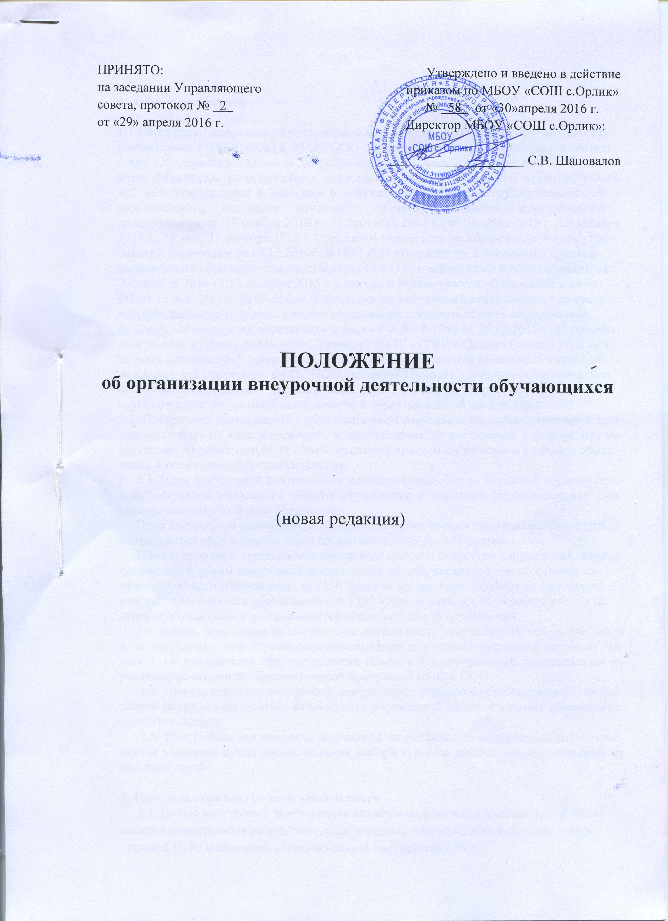

1. Общие положения

1.1.Настоящее Положение об организации внеурочной деятельности обучающихся в соответствии с ФГОС НОО и ФГОС ООО (далее – Положение) разработано в соответствии с Федеральным законом «Об образовании в РФ» от 29.12 2012 №273–ФЗ, приказом Министерства образования и науки Российской Федерации от 06.10.2009 № 373 «Об утверждении и введении в действие Федерального государственного образовательного стандарта начального общего образования» (с изменениями и дополнениями от: 26 ноября 2010 г., 22 сентября 2011 г., 18 декабря 2012 г., 29 декабря 2014 г., 18 мая, 31 декабря 2015 г.), приказом Министерства образования и науки Российской Федерации от 17.12.2010г. №1897 «Об утверждении и введении в действие федерального образовательного стандарта ООО» (с изменениями и дополнениями от: 29 декабря 2014 г., 31 декабря 2015 г.), письмом Министерства образования и науки РФ от 12 мая 2011 г. № 03-296 «Об организации внеурочной деятельности при введении федерального государственного образования стандарта общего образования», письмом Министерства образования и науки РФ №08-1786 от 28.10.2015г. «О рабочих программах учебных предметов», Уставом МБОУ «СОШ с.Орлик» (далее – образовательная организация), основной образовательной программой начального общего образования для реализации ФГОС НОО, основной образовательной программой основного общего образования для реализации ФГОС ООО и регулирует организацию и осуществление внеурочной деятельности в образовательной организации.
1.2. Внеурочная деятельность - образовательная деятельность, осуществляемая в формах, отличных от классно-урочной, и направленная на достижение планируемых результатов освоения основной образовательной программы начального общего образования и основного общего образования.
1.3. План внеурочной деятельности является компонентом основной образовательной программы начального общего образования и основной образовательной программы основного общего образования.
План внеурочной деятельности обеспечивает учет индивидуальных особенностей и потребностей обучающихся через организацию внеурочной деятельности.
План внеурочной деятельности определяет состав и структуру направлений, формы организации, объем внеурочной деятельности для обучающихся при получении начального общего образования (до 1350 часов за четыре года, обучения), при получении основного общего образования (до 1750 часов за пять лет обучения) с учетом интересов обучающихся и возможностей образовательной организации.
1.4. Время, отведенное на внеурочную деятельность, составляет 10 недельных часов и не учитывается при определении максимально допустимой недельной нагрузки учащихся, но учитывается при определении объемов финансирования, направляемых на реализацию основной образовательной программы НОО и ООО.
1.5. При организации внеурочной деятельности учащихся образовательной организацией могут использоваться возможности учреждений дополнительного образования, культуры, спорта.
1.6. Внеурочная деятельность направлена на реализацию индивидуальных потребностей учащихся путем предоставления выбора курсов и дисциплин, направленных на развитие детей.

- Цель и задачи внеурочной деятельности
2.1. Целью внеурочной деятельности является содействие в достижении обучающимися планируемых результатов, определяемых основной образовательной программой НОО и основной образовательной программой ООО.
  - Занятия внеурочной деятельности способствуют удовлетворению индивидуальных образовательных интересов, потребностей и склонностей учащихся и направлены на решение следующих задач:
- обеспечить благоприятную адаптацию ребенка в школе;
- оптимизировать учебную нагрузку учащихся;
- создать условия для развития ребенка;
- учесть возрастные и индивидуальные особенности учащихся.
  - Часы внеурочной деятельности могут быть использованы на ведение учебных курсов, расширяющих содержание учебных предметов, обеспечивающих различные интересы учащихся.

3.Направления, формы и виды организации внеурочной деятельности
  - Направления и виды внеурочной деятельности определяются в соответствии с образовательной программой НОО и ООО и должны обеспечить достижение планируемых результатов.
  - Образовательная организация самостоятельно разрабатывает и утверждает виды внеурочной деятельности по следующим основаниям:
по месту проведения:
- на базе образовательной организации;
- на базе учреждений дополнительного образования;
по времени:
- во второй половине дня;
- во время каникул.
При организации внеурочной деятельности образовательная организация может реализовывать часы, отведенные на внеурочную деятельность и в каникулярное время.
по охвату учащихся:
- отдельный класс в полном составе;
- группы внутри одного класса.
    - Внеурочная деятельность организуется по следующим направлениям:
- духовно-нравственное;
- спортивно-оздоровительное;
- общеинтеллектуальное;
- общекультурное;
- социальное.
    - Виды внеурочной деятельности:
- спортивно-оздоровительная деятельность;
- познавательная;
- исследовательская деятельность;
- игровая;
- художественное творчество;
- социальное творчество (социально преобразующая добровольческая деятельность, в том числе волонтерская деятельность);
- техническое творчество;
- трудовая деятельность и др.
  - Формы организации внеурочной деятельности:
- интегрированное занятие,
- интерактивное занятие,
- секции,
- проекты,
- конкурсы,
- познавательные игры,
- экскурсии,
-олимпиады,
- соревнования,
- социальная практика,
- круглые столы и др.

  - Организация внеурочной деятельности и порядок комплектования групп.
4.1. Модель организации внеурочной деятельности на уровне НОО и ООО - оптимизационная, в её реализации принимают участие все педагогические работники учреждения (классные руководители, учителя-предметники, педагог дополнительного образования, педагог-психолог, старший вожатый, социальный педагог). Координирующую роль выполняет, как правило, классный руководитель. Преимущества оптимизационной модели состоят в минимизации финансовых расходов на внеурочную деятельность, создании единого образовательного и методического пространства в образовательной организации, содержательном и организационном единстве всех его структурных подразделений.
4.2. Прием в группу осуществляется по личному заявлению родителя (законного представителя) несовершеннолетнего обучающегося при предъявлении оригинала документа, удостоверяющего личность родителя (законного представителя), либо оригинала документа, удостоверяющего личность иностранного гражданина и лица без гражданства в Российской Федерации в соответствии с законодательством РФ.
4.3. В заявлении указываются следующие сведения:
а) фамилия, имя, отчество (последнее – при наличии) обучающегося;
б) дата рождения обучающегося;
в) название курса внеурочной деятельности, на который зачисляется обучающийся;
г) адрес места жительства родителей;
д) контактные телефоны родителей.
4.4. Образовательная организация знакомит родителей (законных представителей) с уставом учреждения, с лицензией на осуществление образовательной деятельности, со свидетельством о государственной аккредитации, с образовательными программами и другими документами, регламентирующими организацию и осуществление образовательной деятельности, правами и обязанностями обучающихся.
4.5. Подписью родителей (законных представителей) обучающегося, фиксируется также согласие на обработку их персональных данных и персональных данных ребенка в порядке, установленном законодательством Российской Федерации.
4.6. Зачисление в группу осуществляется путем издания приказа руководителя образовательной организации в течение 7 рабочих дней после приема документов.
4.7. При приеме в группы спортивно-оздоровительного направления необходимо медицинское заключение о состоянии здоровья ребенка.
4.8. Родителям (законным представителям) может быть отказано в приеме обучающегося только при отсутствии свободных мест в группе или по медицинским показаниям.
4.9. Наполняемость групп считается оптимальной в 10 человек, допустимой - в 15 человек.
Учебный год начинается 1 сентября и заканчивается 25 мая текущего года.
4.10. Механизм конструирования оптимизационной модели:
Администрация образовательной организации проводит анализ ресурсного обеспечения (материально-технической базы, кадрового обеспечения, финансово-экономического обеспечения) и определяет возможности для организации внеурочной деятельности. Классный руководитель проводит анкетирование среди родителей (законных представителей) с целью:
- получения информации о направлениях и еженедельной временной нагрузке обучающихся в учреждениях дополнительного образования, учреждениях культуры и спорта (в том числе негосударственных);
- знакомства родителей (законных представителей) с возможностями образовательного учреждения по организации внеурочной деятельности обучающихся (примерным планом внеурочной деятельности; программами курсов внеурочной деятельности; планируемыми результатами освоения программ внеурочной деятельности обучающихся);
- получения информации о выборе родителями (законными представителями) предпочтительных направлений и форм внеурочной деятельности обучающихся.
Полученная информация является основанием для выстраивания индивидуального маршрута ребенка во внеурочной деятельности, комплектования групп (секций, клубов и др.), утверждения плана и составления расписания внеурочной деятельности обучающихся с учетом возможностей образовательной организации.
4.11.Образовательная организация самостоятельно разрабатывает и утверждает:
- план внеурочной деятельности;
- рабочие программы курсов внеурочной деятельности;
- расписание занятий внеурочной деятельности.
  - Образовательная организация в плане внеурочной деятельности определяет объем внеурочной деятельности (количество часов в неделю и в год, отводимых на внеурочную деятельность) с учетом интересов обучающихся и возможностей образовательной организации.
4.13. План внеурочной деятельности не должен включать занятия в рамках дополнительного образования (в образовательных организациях дополнительного образования).
4.14. Образовательная организация самостоятельно разрабатывает и утверждает расписание внеурочной деятельности. Перерыв между последним уроком и началом занятий внеурочной деятельности составляет не менее 45 минут.
4.15. Расписание составляется в начале учебного года заместителем руководителя образовательной организации по представлению педагогических работников с учетом установления наиболее благоприятного режима труда и отдыха учащихся. Расписание утверждается руководителем образовательной организации. Перенос занятий или изменение расписания производится только с разрешения администрации образовательной организации.
4.16. Продолжительность занятий и их количество в неделю определяются образовательной программой педагога, а также требованиями, предъявляемыми к режиму деятельности детей в образовательной организации (35-45 минут).
4.17. В соответствии с программой педагог может использовать различные формы образовательно-воспитательной деятельности: аудиторные и внеаудиторные занятия.
Формы внеурочной деятельности отличны от урока.
4.18.Чередование учебной и внеурочной деятельности в рамках реализации основной образовательной программы начального общего образования и основного общего образования определяет образовательная организация.
4.19.Заместитель руководителя образовательной организации организует работу творческой группы педагогов по разработке программ внеурочной деятельности на следующий учебный год.
4.20. Предварительный выбор программ внеурочной деятельности на следующий учебный год проводится в конце учебного года.
  - Окончательный выбор программ учащимися и для первоклассников проводится в начале сентября текущего учебного года.
  - Классный руководитель, педагог-психолог проводят анкетирование обучающихся и их родителей с представлением основных направлений внеурочной деятельности, на основании анкетирования формируется общий заказ в классе и индивидуальный образовательный маршрут обучающегося. Заместитель руководителя образовательной организации составляет расписание занятий внеурочной деятельности.
  - Списочный состав групп занятий внеурочной деятельности определяется по заявлениям родителей (законных представителей) и утверждается руководителем образовательной организации.
  - Зачисление учащихся в группу для освоения курса внеурочной деятельности осуществляется на срок реализации программы.
  - Каждый учащийся имеет право заниматься в группах разной направленности, а также изменять направление обучения.
  - Отчисление или перевод учащегося с одной группы в другую осуществляется на основании заявления родителей (законных представителей).
4.27. С целью организации внеурочной деятельности администрация может привлекать педагогов учреждений дополнительного образования для организации работы объединений творческого направления. Сотрудничество осуществляется в рамках договора о сотрудничестве.
4.28. Для индивидуальной оценки результатов внеурочной деятельности каждого обучающегося используется портфолио – накопительная система оценивания, характеризующая динамику индивидуальных образовательных достижений.
4.29. Для определения уровня освоения обучающимися программ внеурочной деятельности осуществляются следующие виды аттестации: входная (входной контроль), рубежная (рубежный контроль), промежуточная (промежуточный контроль) и итоговая (итоговый контроль) аттестация.
Входная аттестация (входной контроль) – это оценка исходного уровня знаний обучающихся, подготовленности к усвоению дальнейшего материала.
Рубежная аттестация (рубежный контроль) – это оценка качества усвоения обучающимися содержания конкретной программы внеурочной деятельности в период обучения после входной аттестации до промежуточной или итоговой аттестации.
Промежуточная аттестация (промежуточный контроль) – это оценка качества усвоения обучающимися содержания конкретной программы внеурочной деятельности по итогам учебного периода (этапа, года обучения).
Итоговая аттестация (итоговый контроль) – это оценка качества усвоения обучающимися уровня достижений, заявленных в программе внеурочной деятельности, по завершении всего курса.
4.30. Формы проведения аттестации определяются самим педагогом таким образом, чтобы они соответствовали планируемым результатам освоения программы внеурочной деятельности. В зависимости от направления формы проведения аттестации могут быть следующие: собеседование, тестирование, творческие и самостоятельные исследовательские работы, практические работы, зачеты, выставки, отчетные концерты, спортивные соревнования, интеллектуальные состязания, конкурсы, олимпиады, конференции, турниры, спектакли, итоговые занятия, концертное прослушивание, защита творческих работ и проектов, доклад, тематические чтения, собеседование и т.д.
4.31. Формы и критерии оценки результативности определяются самим педагогом таким образом, чтобы можно было определить отнесенность обучающегося к одному из трех уровней результативности: высокий, средний, низкий.
Критерии оценки результативности не должны противоречить следующим показателям: высокий уровень – успешное освоение обучающимся более 70% содержания программы внеурочной деятельности, подлежащей аттестации; средний уровень – успешное освоение обучающимся от 50% до 70% содержания программы внеурочной деятельности, подлежащей аттестации; низкий уровень – успешное освоение обучающимся менее 50% содержания программы внеурочной деятельности, подлежащей аттестации.
Критериями оценки результативности обучения также являются:
- критерии оценки уровня теоретической подготовки обучающихся: соответствие уровня теоретических знаний программным требованиям; широта кругозора; свобода восприятия теоретической информации; развитость практических навыков работы со специальной литературой, осмысленность и свобода использования специальной терминологии;
- критерии оценки уровня практической подготовки обучающихся: соответствие уровня развития практических умений и навыков программным требования; свобода владения специальным оборудованием и оснащением; качество выполнения практического задания; технологичность практической деятельности;
- критерии оценки уровня развития и воспитанности детей: культура организации практической деятельности: культура поведения; творческое отношение к выполнению практического задания; аккуратность и ответственность при работе; развитость специальных способностей.
4. 32. Аттестация обучающихся проводится три раза в учебном году: входная аттестация – сентябрь-октябрь; рубежная аттестация – декабрь-январь; промежуточная, итоговая – май.
4.33. За две недели до проведения промежуточной или итоговой аттестации администрация учреждения составляется общий график (расписание) проведения аттестации обучающихся, который утверждается руководителем образовательной организации.
4.34. Проведение входной и рубежной аттестации осуществляется самим педагогом.
4.35. Проведение промежуточной аттестации обязательно для обучающихся и педагогов образовательной организации. Она осуществляется самим педагогом и оформляется в виде протокола (Приложение № 1) по каждому курсу внеурочной деятельности. При необходимости для проведения промежуточной аттестации приказом руководителя формируется аттестационная комиссия.
4.36. Проведение итоговой аттестации обязательно для обучающихся и педагогов образовательной организации. Она осуществляется аттестационной комиссией образовательной организации и оформляется в виде протокола (Приложение № 1) по каждому курсу внеурочной деятельности, которые сдаются председателем аттестационной комиссии руководителю образовательной организации.
4.37. Состав аттестационной комиссии определяется приказом руководителя образовательной организации.
4.38. Аттестационная комиссия состоит из председателя, экзаменующего педагога и ассистента.
4.39. Если обучающийся в течение учебного года добивается успехов на внутренних или внешних профильных мероприятиях (конкурсах, фестивалях, смотрах и т.п.), то он считается аттестованным и освобождается от этой процедуры. Соотнесение уровня успешности выступления с уровнем аттестации осуществляет педагог для следующих видов аттестации: входная, рубежная и промежуточная аттестация, для итоговой аттестации - осуществляет аттестационная комиссия.
4.40. Протоколы аттестаций хранятся в образовательной организации в течение 5 лет.

5. Требования к структуре рабочей программы курса внеурочной деятельности
5.1.Структура рабочей программы курса внеурочной деятельности является формой представления курса как целостной системы, отражающей внутреннюю логику организации учебно-методического материала. Программы внеурочной деятельности, реализуемые в классах, перешедших на Федеральный государственный образовательный стандарт (ФГОС) начального общего образования и основного общего образования включают в себя следующие разделы:
1)титульный лист (Приложение №2);
2) результаты освоения курса внеурочной деятельности;
3) содержание курса внеурочной деятельности с указанием форм организации и видов деятельности;
4) тематическое планирование.
5.2. Оформление титульного листа рабочей программы курсов внеурочной деятельности:
- приложение к (ООП НОО, ООП ООО);
- наименование образовательного учреждения;
-где, когда и кем утверждена;
-рабочая программа по курсу внеурочной деятельности «название»;
- срок реализации рабочей программы;
- класс (ы), в котором(ых) реализуется рабочая программа;
- ФИО, должность автора(ов), разработавшего рабочую программу;
- год разработки рабочей программы.
5.3. Для реализации рабочих программ курсов внеурочной деятельности на учебный год разрабатывается календарно-тематическое планирование.
5.4. Календарно-тематическое планирование на учебный год состоит:
- титульный лист (Приложение №3);
- календарно-тематическое планирование (в виде таблицы);
5.4.1. Календарно-тематическое содержит наименование раздела, общее количество часов на его изучение, затем наименование тем раздела и количество часов на их изучение (идет почасовая разбивка на темы), даты прохождения тем раздела (планируемая, фактическая).

6. Делопроизводство

6.1.Учёт проведённых занятий внеурочной деятельности, посещаемости учащихся педагоги фиксируют в отдельном бумажном журнале, специально отведенном для занятий внеурочной деятельности.
6.2. Содержание занятий в Журнале должно соответствовать содержанию рабочей программы внеурочной деятельности, календарно-тематическому планированию.
6.3. Журнал является финансовым документом, поэтому при его заполнении необходимо соблюдать правила оформления классных журналов.

Приложение №1

ПРОТОКОЛ
результатов аттестации обучающихся
20____/20____учебный год

Вид аттестации ______________________________________________________________
(промежуточная, итоговая)
Название курса внеурочной деятельности ____________________________ ___________________________________________________________________________
Фамилия, имя, отчество педагога_________________________________________________
Дата проведения __________________________________________________________
Форма проведения __________________________________________________________
Председатель аттестационной комиссии___________________________________________
_{(Ф.И.О., должность)}
Члены аттестационной комиссии________________________________________________
_{(Ф.И.О., должность)}
_________________________________________________
________________________________________________
Результаты аттестации
п/п | Фамилия имя ребенка | Год обучения | Уровень освоения программы в/д
1.
2.

Всего аттестовано _________ обучающихся. Из них по результатам аттестации:
высокий уровень_________чел.; средний уровень ___________чел.; низкий уровень _________чел.
Подпись педагога
Подписи членов аттестационной комиссии

Приложение №2
Приложение к (ООП НОО, ООП ООО)
Муниципальное бюджетное общеобразовательное учреждение
«Средняя общеобразовательная школа с. Орлик
Чернянского района Белгородской области»

Рассмотрена на заседании  педагогического совета  МБОУ «СОШ с. Орлик»  Протокол №____  от «__» ________ 201__ г. | Принята на заседании  Управляющего совета  МБОУ «СОШ с. Орлик»  Протокол №____  от «__» ________ 201__ г. | «Утверждаю»  Директор МБОУ «СОШ с. Орлик»  _________ /______________/  ФИО  Приказ № ___  от «___»____________ 201__ г.

РАБОЧАЯ ПРОГРАММА

___________________________________________
название курса внеурочной деятельности
__________________________________________________

Класс (ы) __________

Срок реализации рабочей программы _____________

Разработал: _____________________________
должность, ФИО

20__ год

Приложение №3
Муниципальное бюджетное общеобразовательное учреждение
«Средняя общеобразовательная школа с. Орлик
Чернянского района Белгородской области»

«Согласовано»  Заместитель директора МБОУ «СОШ с. Орлик»  __________________ /_________________/  ФИО  «____»____________ 201__ г. | «Утверждаю»  Директор МБОУ «СОШ с. Орлик»  __________________ /_______________/  ФИО  Приказ № ____  от «___»____________ 201__ г.

Календарно-тематическое планирование

_________________________________________________________________
название курса внеурочной деятельности
Класс (ы) __________

Разработал __________________________________________________________
(должность, ФИО)

Количество часов: всего _____ ; в неделю ______ .

Планирование составлено на основе ____________________________________________
рабочая программа (название, автор, год составления)
_____________________________________________________________________________

20___ - 20___ учебный год

